НАЦИОНАЛЬНЫЙ ИССЛЕДОВАТЕЛЬСКИЙ УНИВЕРСИТЕТ ИТМО

Факультет Программной Инженерии и Компьютерной Техники

Компьютерные сети

Лабораторная работа № 3

# «Протоколы SMTP и POP3»

Выполнила студентка

Борисова Анастасия Денисовна

Группа № P33222

Преподаватель: Маркина Татьяна Анатольевна

г. Санкт-Петербург

2023

**Цель работы:** изучить принципы организации взаимодействия прикладных программ с помощью протоколов электронной почты SMTP и POP3 в режиме симуляции Cisco Packet Tracer.

**Программа работы:**

1. Построение топологии сети, настройка сетевых устройств;
2. Настройка почтового сервера;
3. Исследование прикладных почтовых протоколов в режиме симуляции;
4. Отправка письма по протоколу SMTP на сервер;
5. Получение письма по протоколу POP3 от сервера;
6. Выполнение индивидуального задания.

Построила тестовую топологию сети:

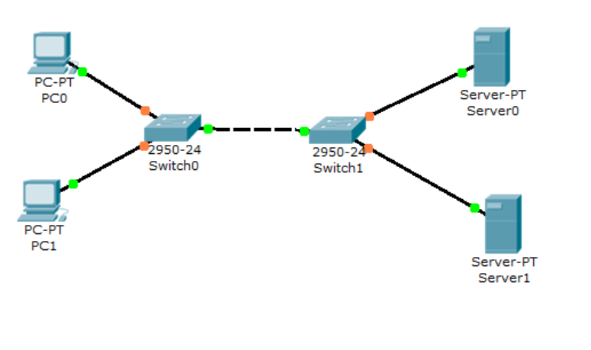

Произвела настройку сетевых устройств согласно заданным параметрам:

|  |  |  |  |
| --- | --- | --- | --- |
| Конечные узлы | IP-адрес | Маска сети | IP-адрес DNS-сервера |
| PC0 | 172.16.0.90 | 255.255.0.0 | 172.16.0.20 |
| PC1 | 172.16.0.100 | 255.255.0.0 | 172.16.0.20 |

|  |  |  |  |
| --- | --- | --- | --- |
| Серверы | IP-адрес | Маска сети | IP-адрес DNS-сервера |
| Server0 | 172.16.0.20 | 255.255.0.0 | 172.16.0.20 |
| Server1 | 172.16.0.40 | 255.255.0.0 | 172.16.0.20 |

Подключила сервер и создала учетную запись:

Сформировала пакет на хосте 172.16.0.90:

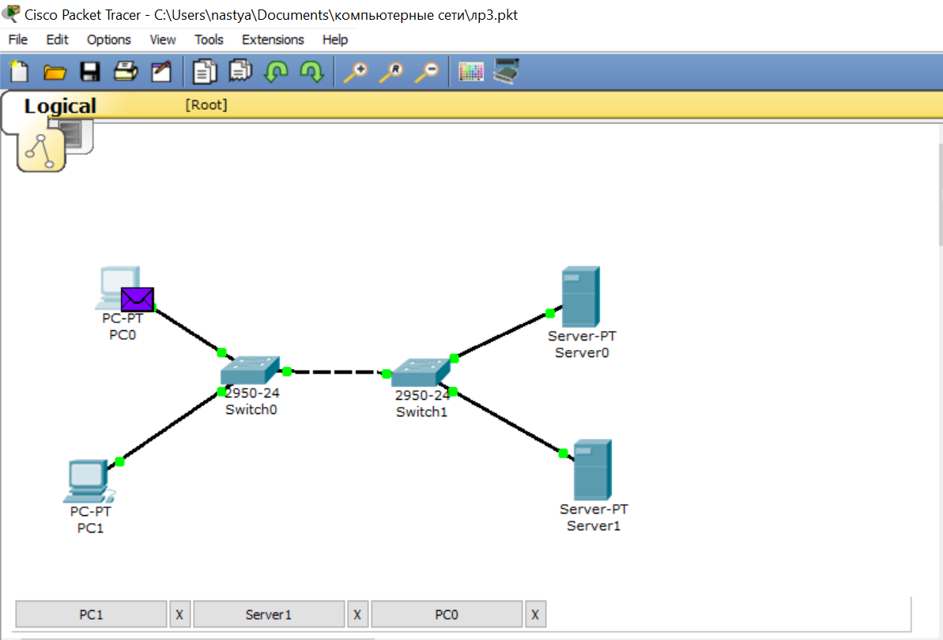

Посмотрела содержимое пакета, сформированного на узле:

Убедилась, что адресован почтовому серверу по IP-адресу 172.16.0.20:

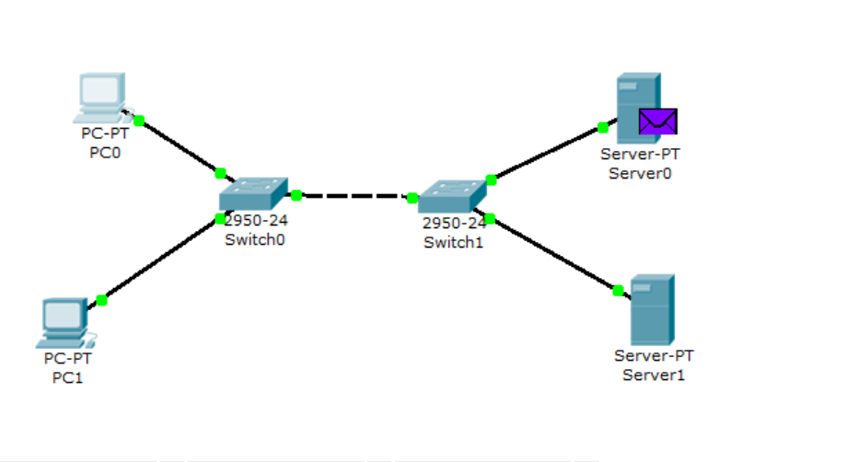

Посмотрела, что на сервере 172.16.0.20 формируется SMTP-ответ клиенту c IP-адресом 172.16.0.90 и отправляется на указанный адрес:

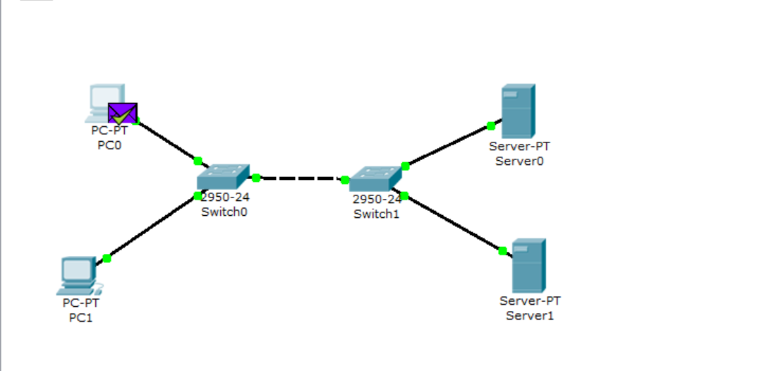

Когда пакет приходит на сервер, тот, обрабатывая его, определяет, что письмо адресовано домену mail.ru. Сервер 172.16.0.20 обращается к службе DNS за IP-адресом заданного сервера. По указанному адресу письмо перенаправляется на соответствующий почтовый сервер:

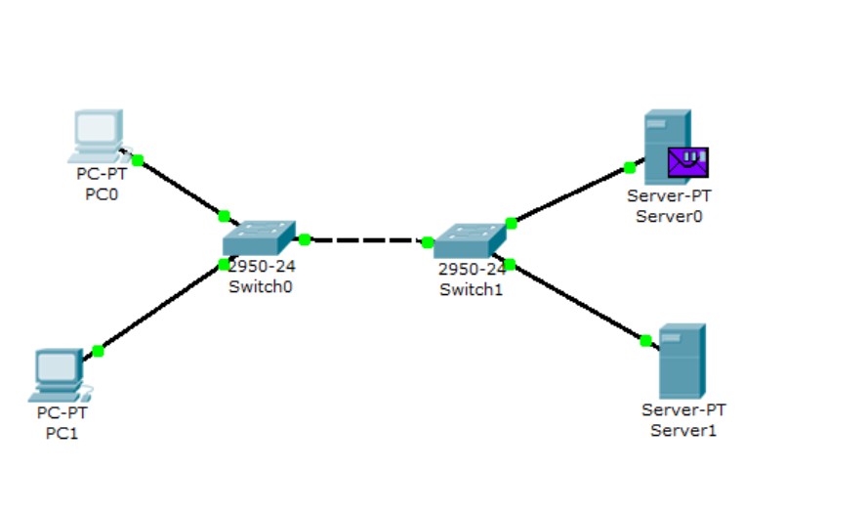

Посмотрела содержимое пакета SMPT:

Пакет проходит через коммутатор Switch1 и доставляется серверу 172.16.2.40:

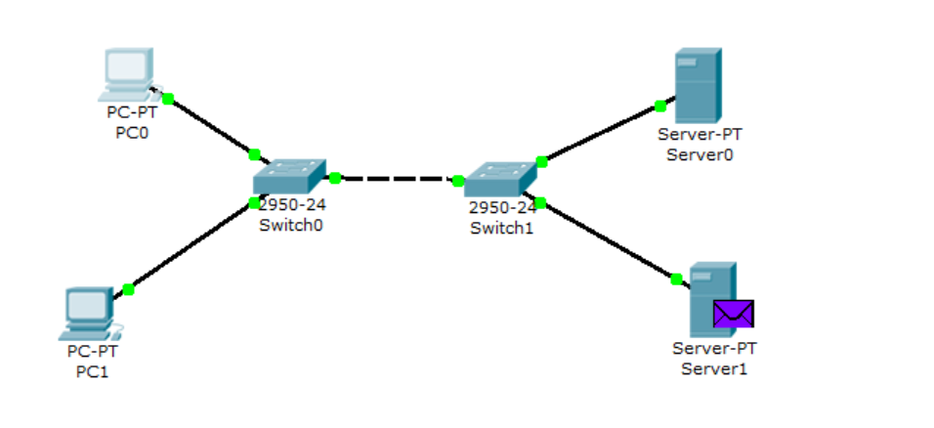

На сервере 172.16.2.40 формируется SMTP-ответ серверу 172.16.2.25 и отправляется на указанный адрес:

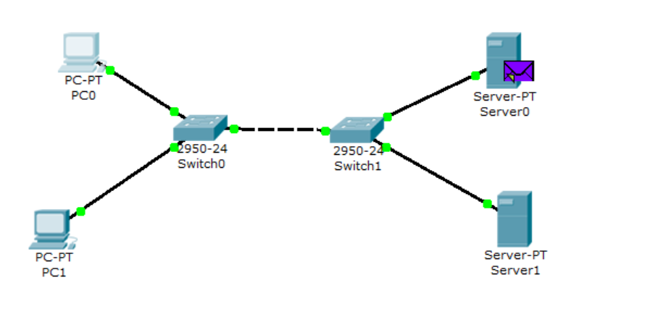

Посмотрела содержимое пакета пришедшего обратно на сервер:

Узел 172.16.2.10 еще не получил отправленное письмо, так как на сервер он еще не обратился по протоколу POP3:

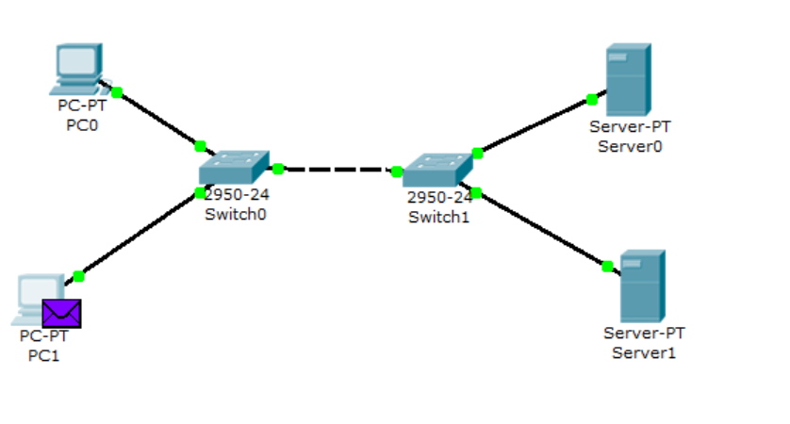

Посмотрела содержимое пакета, сформированного на узле:

Когда пакет приходит на сервер, сервер обрабатывает пакет и формирует пакет-ответ:

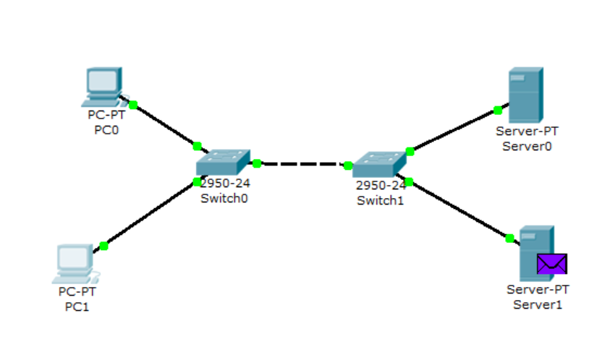

Порт-источник – 110. Ответ пришел от сервера 172.16.2.40 с некоторыми POP3-данными. С помощью протокола POP3 узел 172.16.2.10 получил письмо с сервера, отправленное туда узлом 172.16.2.90:

Выполнила настройку серверов:

В качестве серверов электронной почты выступают сервер 172.16.1.20 и сервер 172.16.1.60

Подключила службу DNS на сервере 172.16.1.20:

Создала учетную запись пользователя и отправила письмо с одного хоста на другой:

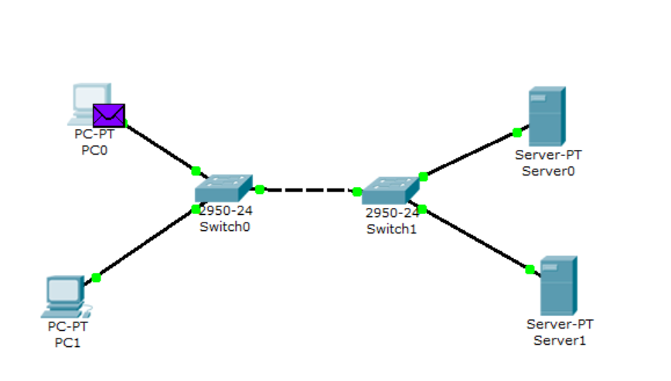

На сервере 172.16.1.20 формируется SMTP-ответ клиенту c IP-адресом 172.16.1.90 и отправляется на указанный адрес:

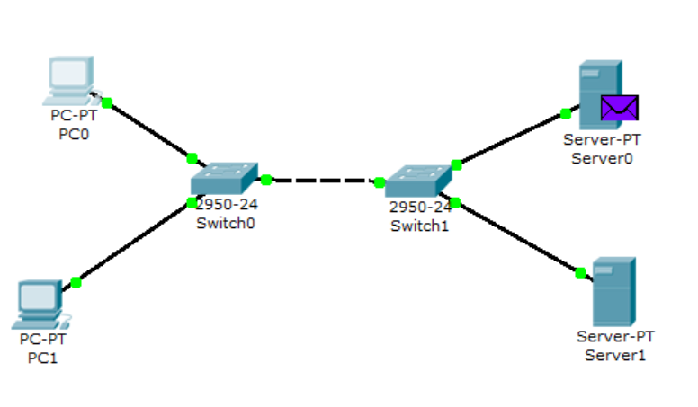

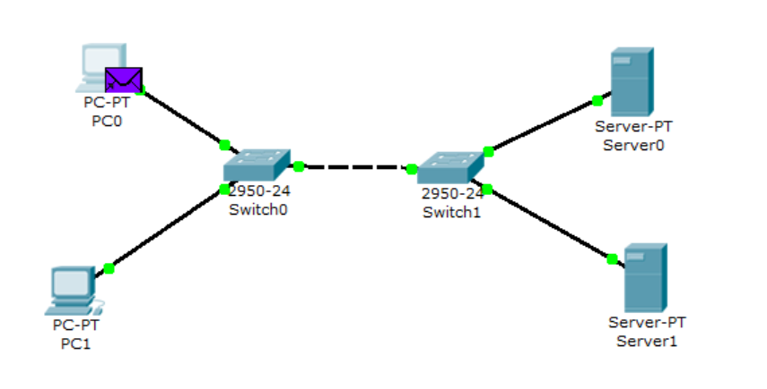

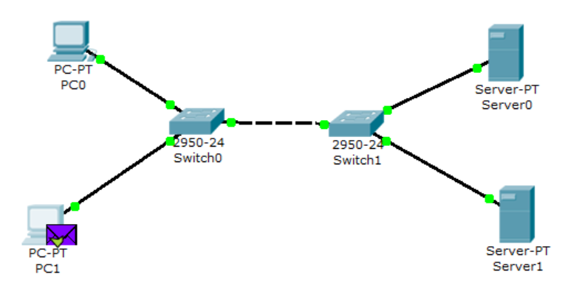

Порт-источник – 110. Ответ пришел от сервера с некоторыми POP3-данными. С помощью протокола POP3 узел 172.16.1.60 получил письмо с сервера, отправленное туда узлом 172.16.1.20:

# Вывод

Я изучила принципы организации взаимодействия прикладных программ с помощью протоколов электронной почты SMTP и POP3 в режиме симуляции Cisco Packet Tracer